HBGW上线运维手册
李伟伟 周成祥 董佳未
目录
HBGW上线运维手册 1
软件安装 2
ONL操作系统安装 2
bf-sde-9.7.3.box.tar.gz安装及环境变量设置 3
sde-9.7.3-dep.tar.gz安装 3
关闭守护进程及修改/etc/rc.local 3
修改程序及系统配置 3
程序相关配置修改 4
Bgw_switch解压及配置文件修改 4
rpc_client文件配置修改 4
core文件配置 5
日志文件定时清理 5
Init_setup程序启动 5
hostif.json配置文件 5
如何保证MAC地址全球唯一 7
init_setup守护进程启动 7
执行bgw_start_up命令 8
Frrouting守护进程启动 8
frr配置文件准备 8
启动frr守护进程 8
手动宣告mgt_ip 9
BGP配置及运维注意事项 9
基本原则 9
frr.conf配置文件内容 10
全局操作 11
Bgp Peer级别操作 12
hbgw_env_check安全检查 12
cc_controller_hwbgw程序启动 12
软件安装 13
配置文件准备 13
控制面CC进程启动 13
安全验证 13
手动宣告VIP 13
监控系统部署 13
系统运维工具 13
LLDP功能 13
dp命令行简要功能说明 14

软件安装
如果下面的软件已经安装过了，则可以跳过，永久生效。

ONL操作系统安装
下面以给10.226.137.237安装ONL及相关软件为例介绍整个过程。
- 准备好ONL软件包：
ONL-master_ONL-OS9_2021-06-01.0617-dc450d3_AMD64_INSTALLED_INSTALLER
md5sum: e6624dc2bc0bf386d093d7b6cdc54fa2
- 登录串口服务器，进ONIE界面
ssh sysadmin@10.226.163.247 -p 8002
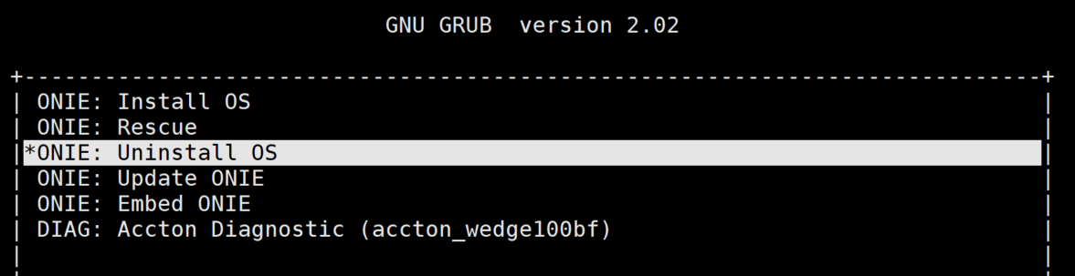
- 如有老的OS，需要先卸载，需要等待十几分钟
- 如果是首次安装系统，需要等先登录BMC，再登陆ONIE进行系统安装。在bmc 下 wedge_power.sh reset; sol.sh 进入ONIE
- 按回车并执行onie-discovery-stop，停止自动发现
- ifconfig eth0 10.226.137.237 netmask 255.255.255.224
- route add default gw 10.226.137.225
- 将ONL文件远程拷贝到ONIE系统中
scp ONL-master_ONL_OS9_xxxx root@10.226.137.237:/root/
- 在ONIE下执行安装ONL命令
onie-nos-install onl软件包全名 #需要等待几分钟
- 输入用户root密码onl进入ONL系统
- 给ma1 配置IP地址，和默认路由，这个需要写入rc.locl文件
ifconfig ma1 10.226.137.237 netmask 255.255.255.224
ip route add 0.0.0.0/0 via 10.226.137.225 proto 188 metric 30 （必须这么配）
- 修改vim右键粘贴
vim /usr/share/vim/vim80/defaults.vim
将 set mouse=a 改为：set mouse-=a
- vim /etc/ssh/sshd_config， 增加PermitRootLogin yes 重启/etc/init.d/ssh restart
- ONL安装完成，并且可以root用户ssh登录

bf-sde-9.7.3.box.tar.gz安装及环境变量设置
- 将文件bf-sde-9.7.3.box.tar.gz拷贝到/root/sde目录下(必须是这个目录)，并解压 tar -zxvf bf-sde-9.7.3.box.tar.gz
- 设置环境变量，写入bashrc文件
export SDE_INSTALL=/root/sde/bf-sde-9.7.3/install
export SDE=/root/sde/bf-sde-9.7.3
export LD_LIBRARY_PATH=$LD_LIBRARY_PATH:/root/sde/bf-sde-9.7.3/install/lib/
export PYTHONPATH=$PYTHONPATH:/usr/local/lib/python3.5/dist-packages/
- source ~/.bashrc
说明：我们开发的init_setup、bgw_swtich的bin文件、 rpc_client都放在了这个包里。

sde-9.7.3-dep.tar.gz安装
将sde_9.7.3_dep.tar.gz文件拷贝到/root目录，并解压，在/root/sde-9.7.3-dep目录下执行dep_install.sh 进行安装相关依赖。主要包含动态链接库，内核模块，命令行的安装，具体可以参考dep_install.sh脚本代码。

关闭守护进程及修改/etc/rc.local
执行下面命令，关闭这些守护进程，并写入/etc/rc.local文件
- service onlpd stop
- service snmpd stop
- service onlp-snmpd stop
- service frr stop #一定要确保关闭， frr不能做成开机自启动
并将ma1网卡的配IP地址，以及配置默认路由的命令写入/etc/rc.local文件

/etc/rc.local文件如下：
ifconfig ma1 10.226.137.237 netmask 255.255.255.224 #不同机器不一样
ip route add 0.0.0.0/0 via 10.226.137.225 proto 188 metric 30 #不同机器不一样
service onlpd stop
service snmpd stop
service onlp-snmpd stop
service frr stop
echo 1 > /proc/sys/kernel/core_uses_pid
echo "/home/corefile-%e-%p-%t" > /proc/sys/kernel/core_pattern

修改程序及系统配置
如果下面的操作已经执行过，可以跳过，永久生效。

程序相关配置修改
如果上线的是 2个pipeline的白盒设备，需要对下面的一些文件做修改。

Bgw_switch解压及配置文件修改
如果系统是运行在2 pipeline的盒子上，需要修改bgw_switch.conf配置文件，否则无需修改。
cd /root/sde/bf-sde-9.7.3/install/share/p4/targets/tofino 修改bgw_switch.conf文件
改成如下：
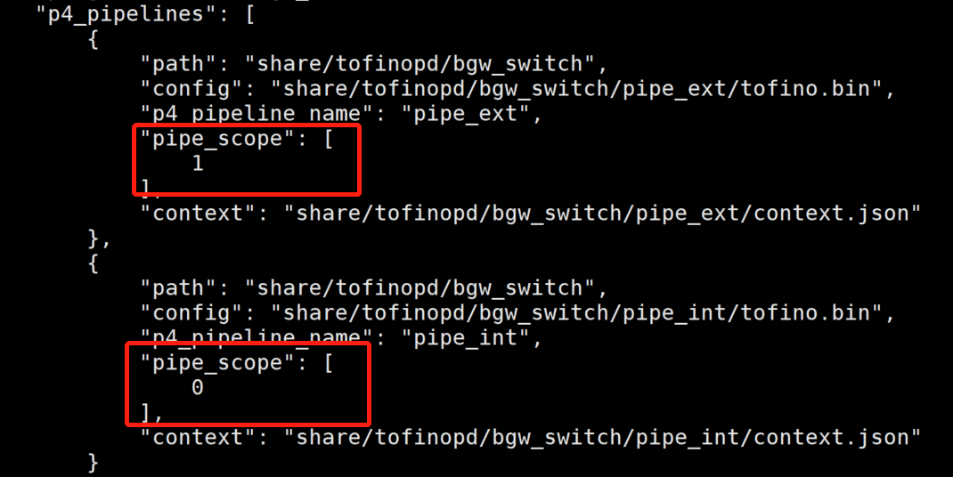
2 pipeline盒子和4 pipeline盒子 需要的tofino.bin 文件也不一样，也就是/root/sde/bf-sde-9.7.3/install/share/tofinopd下的bgw_switch是不一样
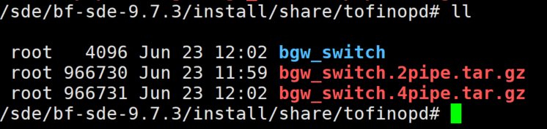
如果是2pipeline，需要使用 bgw_switch.2pipe.tar.gz来解压
如果是4 pipeline，需要使用 bgw_switch.4pipe.tar.gz来解压
如果是2pipeline的白盒设备，则执行下列命令:
rm -rf bgw_switch
tar -zxvf bgw_switch.2pipe.tar.gz

rpc_client文件配置修改
cd /root/sde/bf-sde-9.7.3/install/lib/python3.5/dist-packages/rpc_client/
如果上线的是2pipeline白盒设备，则需要修改bgw_start_up.py 文件中PIPELINE_NUM 的值为 2， 否则不用修改，默认PIPELINE_NUM = 4

core文件配置
配置方法如下：
- 开启出core永久生效，写入~/.bashrc文件末尾
echo "ulimit -c unlimited" >> ~/.bashrc
source ~/.bashrc
- 设置core文件带上pid
echo 1 > /proc/sys/kernel/core_uses_pid
- 设置core文件名
echo "/home/corefile-%e-%p-%t" > /proc/sys/kernel/core_pattern
上述对proc文件的配置命令可放在/etc/rc.local中，产生的core文件都会放/home目录下。

日志文件定时清理
- bf_drivers.log文件最多产生5个，每个文件最大5M，自动回滚，因此不需要我们处理。
- rsyslogd产生的日志，会被定时的logrotate任务清理，也无需处理，只要cron进程不被杀死即可。

Init_setup程序启动
上线时，必须最先启动initsetup，等完全启动好，才能执行bgw_start_up命令，最后才能启动控制面cc进程，验证ok后，最后才能发布VIP引流，必须严格顺序。
请确保当前机器上， 没有启动init_setup进程，
ps -ef | grep init_setup
确保frrouting 没有开启
ps -ef | grep frr
确保控制面cc进程没有开启
ps -ef | grep cc_controller_hwbgw
这些进程没有开启，才能走上线流程。
其中init_setup和cc_controller_hwbgw都是守护进程，init_setup属于grpc server程序，cc_controller_hwbgw是grpc client程序。而bgw_start_up不是进程，是命令脚本，也属于grpc client程序，但是执行完就结束，bgw_start_up只需执行一次，它会初始化一些静态的硬件表项，init_setup进程会重启芯片，会清空全部的芯片表项，因此只要init_setup进程启动以后，bgw_start_up跟着执行一次就可。另外init_setup进程重启以后，cc_controller_hwbgw也需要重新启动，因为grpc 的连接失效了，具体参考故障运维预案。

hostif.json配置文件
{
"hbgw":
{
"mgt_ip": "10.226.190.236",
"vip": "10.226.190.100",
"backup_vip": "10.226.190.99",
"port_speed": 40,
"port_speed_comment": "40 for 40G, 100 for 100G",
"Hardware":1,
"Hardware_comment": "1 for WedgeBF-65X, 2 for WedgeBF-32X "
},
"BGP":
{
"local_as_num":"65002",
"remote_as_num":"65303"
},
"hostifs":
[
{
"intf_name": "Ethernet17",
"ip": "100.125.50.4",
"net_mask_len": 31,
"gw_ip": "100.125.50.5",
"mac":"00:0c:0c:0c:80:01",
"fp_port": 17
},
{
"intf_name": "Ethernet18",
"ip": "100.125.50.6",
"net_mask_len": 31,
"gw_ip": "100.125.50.7",
"mac":"00:0c:0c:0c:80:02",
"fp_port": 18
},
{
"intf_name": "Ethernet21",
"ip": "100.125.51.4",
"net_mask_len": 31,
"gw_ip": "100.125.51.5",
"mac":"00:0c:0c:0c:80:03",
"fp_port": 21
},
{
"intf_name": "Ethernet22",
"ip": "100.125.51.6",
"net_mask_len": 31,
"gw_ip": "100.125.51.7",
"mac":"00:0c:0c:0c:80:04",
"fp_port": 22
}
]
}
根据使用的白盒设备类型，光模块是40G还是100G，和交换机的布线互联情况，准备好hostif.json配置文件，并且一定要放在/etc目录下。
Hostif命名规则，请严格遵守Ethernetx的形式，mac地址做到全集群唯一。
其中backup_vip 可以没有，主要用于备集群的VIP，需要发布31位路由，IP地址会配置在dummy-vip接口上，该接口及IP地址的配置由init_setup守护进程自动完成创建。
Mgt_ip和vip会由init_setup守护进程自动配置在lo口上，因此lo口一定不能down。
BGP的本地AS和对端AS号需要填写正确，后面会有工具根据该配置文件自动生成bgp的配置，gw_ip默认也是bgp的邻居IP。

如何保证MAC地址全球唯一
无法在SDE里通过api获取该port对应的mac，但是厂商提供了方法确保了这台设备的MAC全球唯一。
在ONL的shell下，执行ssh root@fe80::ff:fe00:1%usb0 进入BMC的命令行（密码0penBmc，这里是数字0）
在bmc里输入weutil命令，获取
Extended MAC Base: 1C:EA:0B:34:67:98
Extended MAC Address Size: 132
就可以选择 1C:EA:0B:34:67:98 1C:EA:0B:34:67:99 1C:EA:0B:34:67:9a 1C:EA:0B:34:67:9b
1C:EA:0B:34:67:9c 1C:EA:0B:34:67:9d 1C:EA:0B:34:67:9e 1C:EA:0B:34:67:9f
1C:EA:0B:34:67:a0 1C:EA:0B:34:67:a1 … 一共可以使用132个
执行exit 回退到ONL的shell

init_setup守护进程启动
在任意目录下执行initsetup命令，启动init_setup守护进程，这个过程需要1分钟左右。看到bfshell命令行，即启动成功。
然后退出当前会话终端，打开新的shell会话终端，执行一些检查工作。
检查/var/log/message 文件内容：
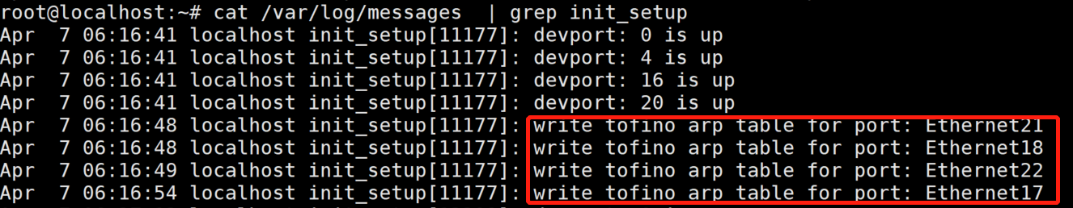
需要检查相应的端口是否up，是否学习到了对端网关的arp信息。
通过ip addr show dev lo检查mgt_ip及vip是否配置到了环回口lo上，注意lo口一定不能down。
通过ifconfig检查相关hostif口是否创建成功，ip地址是否配置成功。
会额外创建hbgw-dump口，用于报文镜像。
随机ping一个hostif的网关ip，验证是否连通。

执行bgw_start_up命令
等init_setup守护进程，启动ok，检查ok后，在任意目录执行bgw_start_up命令脚本，对一些静态表项做一次性初始化。
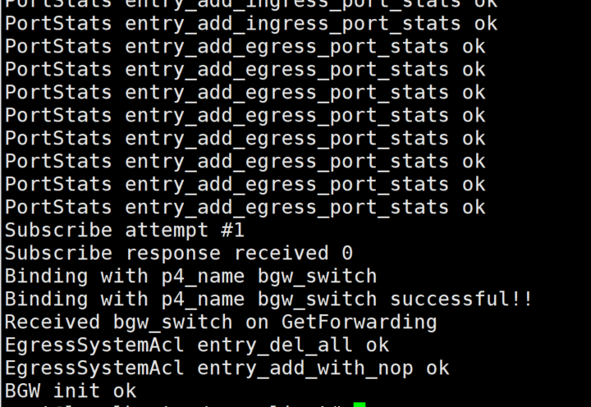
所有表项初始化都应该是OK。

Frrouting守护进程启动

frr配置文件准备
- 修改/etc/frr/daemons文件
bgpd=yes
- 准备好frr.conf，放在/etc/frr目录下
frr.conf具体内容，参见下节BGP配置及运维注意事项章节介绍，该配置文件可以自动生成。
说明：frr.conf配置文件里，绝对不能network宣告vip地址，否则frr一启动，就会引入业务流量，造成线上事故。
VIP和mgt_IP都不允许写入frr.conf，（需要注意在vtysh里执行write会写入frr.conf）。
互联IP由基础网络network宣告出去，我们不用network。
frr.conf一定要认真梳理，否则造成线上故障或系统不通。

启动frr守护进程
service frr start命令启动frr守护进程，
ps -ef | grep frr 可以看到四个守护进程watchfrr zebra bgpd static
为了安全，需要手动验证：
- 通过vtysh -c "show ip route bgp" 查看是否学到BGP默认路由，而且下一跳个数是否和hostif个数一致，如果不一致，说明有hostif的bgp连接有问题，需要排查
- 从外面机器ping 我们的互联ip地址，检查我们互联IP是否可达。

手动宣告mgt_ip
- vtysh
- configure
- router bgp 本地as-number
- 在router视图下 network 管理IP/32
从外面机器ping我们发布的mgt_ip地址，检查我们mgt_ip是否宣告成功。
说明：在frr.conf已经准备好，并且frr系列守护进程已经启动的情况下，使用一个命令行就可以宣告mgt _ip： 在任意目录执行network_mgt_ip即可，运维人员需要阅读改脚本代码。

BGP配置及运维注意事项

基本原则
一个集群4台BGW，属于同一个AS，发布相同VIP，每台发布唯一mgt_ip，同时由基础网络负责发布互联IP，每台设备不同router-id。
frr.conf配置文件准备好以后，不在改动，线上运维操作只通过network及no network命令宣告和撤销路由，以及peer级别的ip prefix-list操作。
手动宣告mgt_ip，手动宣告和撤销VIP。互联IP的宣告由基础网络负责。
我们要通过route-map和ip prefix-list这两个工具配置input policy 和out policy
Route-map 为空时，FRR的行为是匹配所有, ip prefix-list 什么都不写隐含的是deny any
每个bgp peer都有自己的input策略和out策略，用于peer级别路由控制
Network 命令是针对BGP全局路由表的。

frr.conf配置文件内容
frr version 8.1
frr defaults traditional
hostname p4-190-236
log syslog informational
no ip forwarding
no ipv6 forwarding
service integrated-vtysh-config
!
router bgp 65002
bgp router-id 5.5.5.5
neighbor 100.125.50.5 remote-as 65303
neighbor 100.125.50.5 update-source 100.125.50.4
neighbor 100.125.50.7 remote-as 65303
neighbor 100.125.50.7 update-source 100.125.50.6
neighbor 100.125.51.5 remote-as 65303
neighbor 100.125.51.5 update-source 100.125.51.4
neighbor 100.125.51.7 remote-as 65303
neighbor 100.125.51.7 update-source 100.125.51.6
!
address-family ipv4 unicast
neighbor 100.125.50.5 soft-reconfiguration inbound
neighbor 100.125.50.5 route-map rp-eth17-in in
neighbor 100.125.50.5 route-map rp-eth17 out
neighbor 100.125.50.7 soft-reconfiguration inbound
neighbor 100.125.50.7 route-map rp-eth18-in in
neighbor 100.125.50.7 route-map rp-eth18 out
neighbor 100.125.51.5 soft-reconfiguration inbound
neighbor 100.125.51.5 route-map rp-eth21-in in
neighbor 100.125.51.5 route-map rp-eth21 out
neighbor 100.125.51.7 soft-reconfiguration inbound
neighbor 100.125.51.7 route-map rp-eth22-in in
neighbor 100.125.51.7 route-map rp-eth22 out
exit-address-family
exit
!
ip prefix-list addr18 seq 5 permit 10.226.190.100/32
ip prefix-list addr18 seq 10 permit 10.226.190.236/32
ip prefix-list addr18 seq 15 permit 100.125.50.6/32
ip prefix-list addr17 seq 5 permit 10.226.190.100/32
ip prefix-list addr17 seq 10 permit 10.226.190.236/32
ip prefix-list addr17 seq 15 permit 100.125.50.4/32
ip prefix-list addr21 seq 5 permit 10.226.190.100/32
ip prefix-list addr21 seq 10 permit 10.226.190.236/32
ip prefix-list addr21 seq 15 permit 100.125.51.4/32
ip prefix-list addr22 seq 5 permit 10.226.190.100/32
ip prefix-list addr22 seq 10 permit 10.226.190.236/32
ip prefix-list addr22 seq 15 permit 100.125.51.6/32
!
route-map rp-eth17 permit 10
match ip address prefix-list addr17
exit
!
route-map rp-eth18 permit 10
match ip address prefix-list addr18
exit
!
route-map rp-eth17-in permit 10
exit
!
route-map rp-eth18-in permit 10
exit
!
route-map rp-eth21 permit 10
match ip address prefix-list addr21
exit
!
route-map rp-eth22 permit 10
match ip address prefix-list addr22
exit
!
route-map rp-eth21-in permit 10
exit
!
route-map rp-eth22-in permit 10
exit
!

frr.conf配置文件自动生成
为了方便上线，开发了一个工具rebuild_bgp_conf, 用于自动生成/etc/frr/frr.conf
首先删除rm /etc/frr/frr.conf
启动frr进程：service frr restart （由于没有frr.conf，所以frr启动后是空配置，是安全的）
在任意目录下执行 rebuild_bgp_conf， 会解析/etc/hostif.json，通过vtysh借助frr进程自动生成/etc/frr/frr.conf的配置文件，生成后需要人工简单检查一下。运维人员需要阅读该脚本。
一次操作，永久生效。

全局操作
network命令是全局的，控制全局bgp路由表。
上面配置好了，在router视图，network 发布相应32位路由到全局路由表，只要router-map里的ip prefix是匹配的，这个peer就会发布出去。
Network VIP和network 管理IP不写入配置文件。
bgpd进程挂掉会被watchfrr自动拉起，由于管理ip和vip不在配置文件里， vip就没有了，mgt_ip也没有了。VIP撤销了就会自动止损，mgt_ip撤销了，方便监控很快发现。具体参见故障运维预案。
撤销全局VIP流量，需要在router视图执行：
no network vip/32

Bgp Peer级别操作
以上述配置文件为例，比如要撤销某个端口的vip流量，只需在config视图下执行
no ip prefix-list addr18 seq 5 permit 10.226.190.100/32即可
如果恢复某个端口的VIP流量，只需在config视图下执行
ip prefix-list addr18 seq 5 permit 10.226.190.100/32即可

hbgw_env_check安全检查
等前面的步骤做好了，没有问题了，再用程序做一次安全检查。
任意目录执行hbgw_env_check脚本，如果检查不通过，会红字打印错误。
该脚本会自动解析/opt/hostif.json文件，然后ping 全部的互联网关IP，检查连通性，检查lo口是否UP，VIP是否配上去，检查rc.locl文件，检查frr.conf的配置是否符合预期，检查全部的BGP peer是否都是establish状态，检查BGP保活时间，检查cron进程和rsyslogd进程是否存在，检查默认路由是否是bgp路由。
检查通过，数据面相关已经准备ok，可以启动控制面CC进程。

cc_controller_hwbgw程序启动
需要等前面的步骤做好了，安全检查通过了，才能启动控制面CC进程。
说明：不同于dpdk网元，禁止控制面cc进程，做成开机自启动。

软件安装

配置文件准备

控制面CC进程启动

安全验证
需要有工具来验证tofino芯片里的表项内容和CC进程预期的是一致的，验证通过后，才能发布VIP，引入业务流量。

手动宣告VIP
务必通过上面的安全验证后，才能发布VIP路由。
- Vtysh
- Configure
- router bgp 本地as-number
- 在router视图下 network VIP/32
登录相关监控页面，观察一段时间，监控流量是否正常。
说明：在frr.conf已经准备好，并且frr系列守护进程已经启动的情况下，使用一个命令行就可以宣告vip： 在任意目录执行network_vip即可，运维人员需要阅读改脚本代码。

监控系统部署
//todo

系统运维工具

LLDP功能
- lldptool set-lldp -i Ethernet18 adminStatus=rxtx
- tcpdump -i Ethernet18 ether proto 0x88cc (抓个LLDP，稍等一会等收到LLDP报文)
- lldptool -tni Ethernet18 可以看到对端互联端口的信息

dp命令行简要功能说明
//todo

